Primer Informe de Laboratorio. péndulo Simple
Andrés Bohorquez
Universidad Central de Venezuela
Laboratorio General de física
04 de junio del 2026

Introducción
"Mide lo que sea medible y haz medible lo que no lo sea."
— Galileo Galilei .

El estudio de la física clásica se fundamenta en la observación y medición de los fenómenos naturales que nos rodean. Uno de los sistemas mecánicos más clásicos y fascinantes para estudiar la dinámica y la cinemática es el péndulo simple. A pesar de su estructura aparentemente básica —una masa suspendida de un hilo—, su comportamiento periódico encierra principios fundamentales que permiten calcular constantes físicas vitales, como lo es la aceleración de la gravedad de la Tierra.
El presente informe de laboratorio tiene como objetivo principal determinar el valor experimental de la aceleración de la gravedad ($g$) a través del análisis del movimiento de un péndulo simple. Para lograrlo, se varió sistemáticamente la longitud de la cuerda del péndulo (desde 1.20 m hasta 0.20 m) y se midió el tiempo que tardaba en completar 10 oscilaciones en cada longitud.
Con el fin de garantizar la fiabilidad de nuestros resultados y minimizar el impacto del error humano al medir, se aplicaron conceptos básicos de la teoría de errores. Mediante la repetición de mediciones y el uso de herramientas estadísticas elementales como la media aritmética, buscaremos no solo calcular la gravedad, sino evaluar la exactitud y precisión de nuestra práctica experimental respecto a los valores teóricos aceptados.

Marco Teórico

Para el desarrollo y análisis de esta práctica, es indispensable definir los conceptos físicos y estadísticos que sustentan los cálculos:
- Péndulo Simple:
Es un sistema idealizado constituido por una masa puntual suspendida de un hilo inextensible y de masa despreciable. Cuando esta masa se desplaza de su posición de equilibrio a un ángulo pequeño y se suelta, oscila en un plano vertical bajo la influencia de la gravedad. El tiempo que tarda en completar un ciclo completo de ida y vuelta se denomina Periodo ($T$). La ecuación matemática que describe este periodo es:
$$T=2π\sqrt{\frac{L}{g}}$$
Donde $L$ es la longitud del hilo y $g$ es la aceleración de la gravedad. A partir de esta relación, podemos despejar $g$ para encontrar su valor experimental:
$$g=\frac{4π^{2}L}{T^{2}}$$

- Teoría de Errores (Breve noción):
En cualquier trabajo de laboratorio, es fundamental comprender que ninguna medición física es absolutamente perfecta. Todo proceso de medición conlleva un margen de incertidumbre, ya sea por las limitaciones de los instrumentos (errores sistemáticos) o por los reflejos y el factor humano (errores aleatorios, como el tiempo de reacción al presionar un cronómetro). La teoría de errores nos ayuda a cuantificar esta incertidumbre y a tratar los datos para obtener el resultado más representativo posible.
- Exactitud y Precisión:
Aunque en el lenguaje cotidiano se usan como sinónimos, en el laboratorio representan conceptos distintos:
Exactitud: Se refiere a qué tan cerca está nuestro valor medido del "valor real" o teóricamente aceptado (por ejemplo, qué tan cerca estamos de $9.81m/s^{2}$.
Precisión: Se refiere a la repetitividad de las medidas. Es decir, qué tan cerca están los resultados de nuestras mediciones entre sí cuando repetimos el mismo experimento bajo las mismas condiciones, independientemente de si están cerca del valor verdadero.

Desarrollo, Análisis de Datos y Gráficas
Para la realización de este experimento, se procedió a medir el tiempo de 10 oscilaciones completas ($t_{10}$) para un péndulo simple, variando la longitud de la cuerda desde 1.20 m hasta 0.20 m, disminuyendo en intervalos de 0.10 m. Para garantizar la confiabilidad y reducir el error aleatorio del observador, se tomaron 4 mediciones de tiempo ($t_{1},t_{2},t_{3},t_{4}$) para cada longitud.

A continuación, se presenta la tabla de recolección de datos y el cálculo individual de la gravedad para cada medición. Nota: Se han utilizado 4 cifras decimales para los cálculos como se indicó en clase.

Imagen del Excel, tabla de datos. Anexada en la descripción del correo.
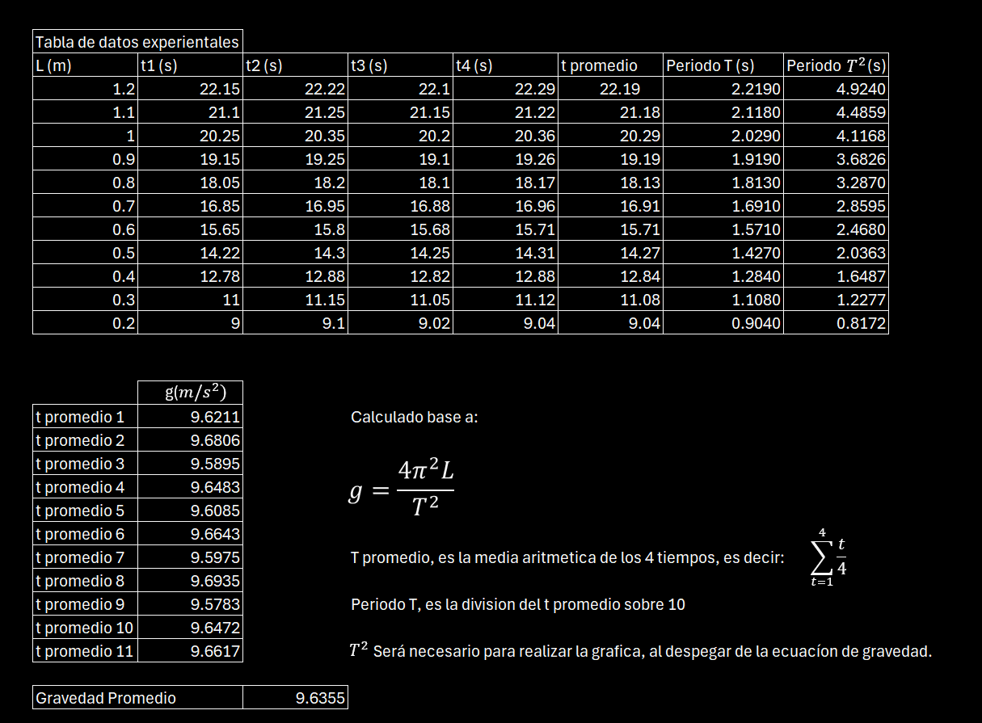
Como se detalla en la imagen de la tabla de datos experimentales, el cálculo de la aceleración de la gravedad para cada intervalo de longitud requirió un tratamiento previo de los tiempos obtenidos. En primer lugar, cada conjunto de cuatro mediciones de tiempo fue procesado utilizando el concepto de media aritmética, definido previamente en nuestro marco teórico. Este procedimiento fue indispensable para mitigar el error aleatorio introducido por el tiempo de reacción humano al momento de operar el cronómetro.
Una vez obtenido este tiempo promedio representativo para las diez oscilaciones, se procedió a determinar el periodo experimental de un solo ciclo, dividiendo dicho promedio entre diez, tal como se especifica en las notas adjuntas a la tabla. Posteriormente, con los valores de la longitud y su respectivo periodo listos, se determinó la gravedad individual de cada escenario aplicando la relación matemática despejada que establecimos en el apartado del marco teórico.
Al analizar la columna de resultados finales de la gravedad, se observa que los valores presentan ligeras variaciones entre sí. Este comportamiento es esperado y se justifica mediante la teoría de errores, demostrando que factores externos —como la resistencia del aire o leves variaciones en el ángulo de soltado— generan pequeñas incertidumbres en cada toma. Para manejar esta dispersión de los datos y encontrar el valor más exacto posible de todo el experimento, se aplicó nuevamente la media aritmética sobre las once gravedades calculadas, obteniendo un valor representativo final de $9.6355m/s^{2}$

Imagen del Excel, gráfica. Anexada en la descripción del correo.
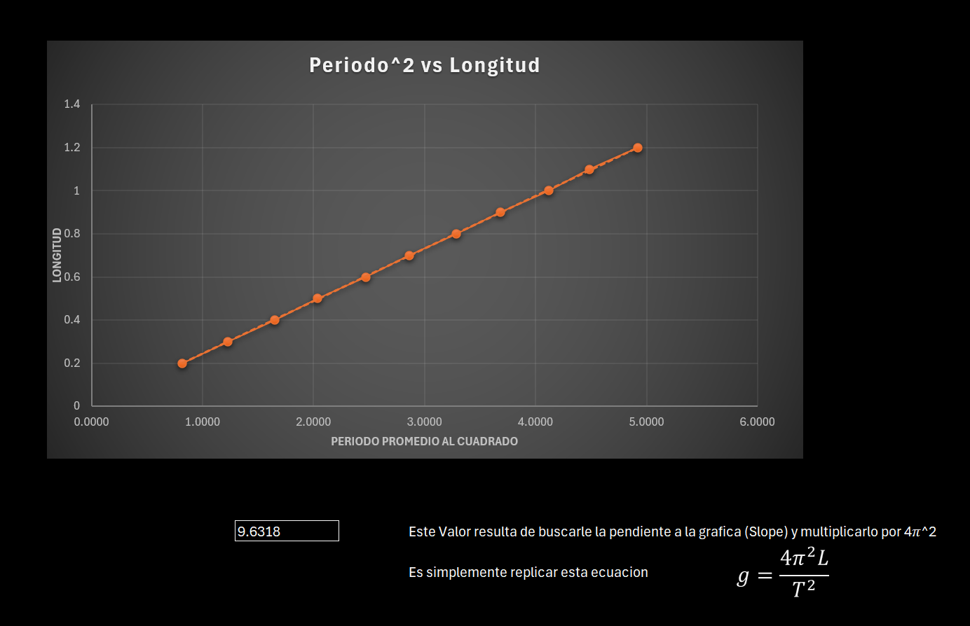
Análisis Gráfico Linealizado
Para complementar el método numérico de la tabla, y cumpliendo con los objetivos de la práctica, se procedió a realizar un análisis gráfico de los datos. Tomando como base la relación matemática del péndulo simple discutida en el marco teórico, sabemos que existe una proporcionalidad directa entre la longitud de la cuerda y el cuadrado de su periodo.
Por lo tanto, al graficar la longitud en el eje vertical y el periodo al cuadrado en el eje horizontal, los puntos experimentales deben modelar una línea recta. La pendiente de esta recta de mejor ajuste nos proporciona un método alternativo y altamente preciso para deducir de forma visual y analítica la aceleración de la gravedad, permitiéndonos contrastar este resultado con el promedio tabular obtenido anteriormente.

Conclusión
A partir del análisis de los datos experimentales y aplicando el concepto estadístico de la media aritmética, logramos contrarrestar los errores aleatorios inherentes a la medición manual del tiempo con el cronómetro. Al procesar las diez oscilaciones para cada longitud, obtuvimos un valor promedio representativo para la aceleración de la gravedad de $9.6355m/s^{2}$
Asimismo, al relacionar el desarrollo numérico con el análisis gráfico, graficamos la longitud de la cuerda frente al cuadrado del periodo. Tal como predice el marco teórico, se obtuvo una relación lineal cuya pendiente nos permitió deducir analíticamente y confirmar el valor de la gravedad de forma visual. Es de esta relación directa entre la cinemática del péndulo y el tratamiento estadístico de donde nace nuestro resultado experimental.
Finalmente, aplicando los principios de la teoría de errores, observamos que nuestro valor difiere ligeramente del valor teórico aceptado a nivel del mar ($9.81m/s^{2}$). Esta diferencia ilustra claramente los conceptos definidos en clase: aunque nuestro resultado presenta una ligera desviación en su exactitud (ocasionada por errores sistemáticos inevitables en el montaje, como la resistencia del aire o la fricción en el punto de apoyo), la repetitividad de los datos y el uso de promedios nos garantizan un alto nivel de precisión. De esta forma, se comprueba la validez del péndulo simple como instrumento de medición y la importancia del tratamiento de datos para acercarnos a la realidad física.

Bibliografía
- Sears, F., Zemansky, M., Young, H. D., & Freedman, R. A. Física Universitaria (Vol. 1). Pearson Educación. (Referencia utilizada para la deducción de la fórmula del periodo del péndulo simple y la cinemática del movimiento armónico).

